第4课时 专题强化：运动学图像问题
目标要求 1.掌握s-t、v-t、a-t图像的意义，会分析其截距、斜率、“面积”等意义。2.会用函数思想分析a-s、$\frac{s}{t}$-t、v²-s等非常规图像来确定物体运动情况，解决物体运动问题。3.掌握运动学图像间的相互转化。

考点一 常规图像
对基本图像的理解
项目 | s-t图像 | v-t图像 | a-t图像
斜率 | 各点切线的斜率，表示该时刻的瞬时速度 | 各点切线的斜率，表示该时刻的瞬时加速度 | 加速度随时间的变化率
纵截距 | t=0时，物体的位置坐标 | 初速度v₀ | 起始时刻的加速度a₀
面积 | 无意义 | 位移 | 速度变化量
交点 | 表示相遇 | 速度相同 | 加速度相同

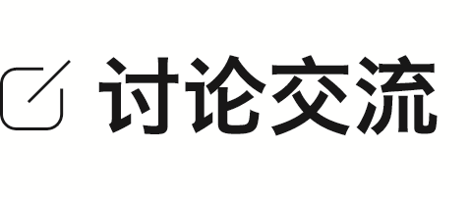
1.物体沿直线运动，其s-t图像或v-t图像如图所示。试分别描述各物体的运动情况。
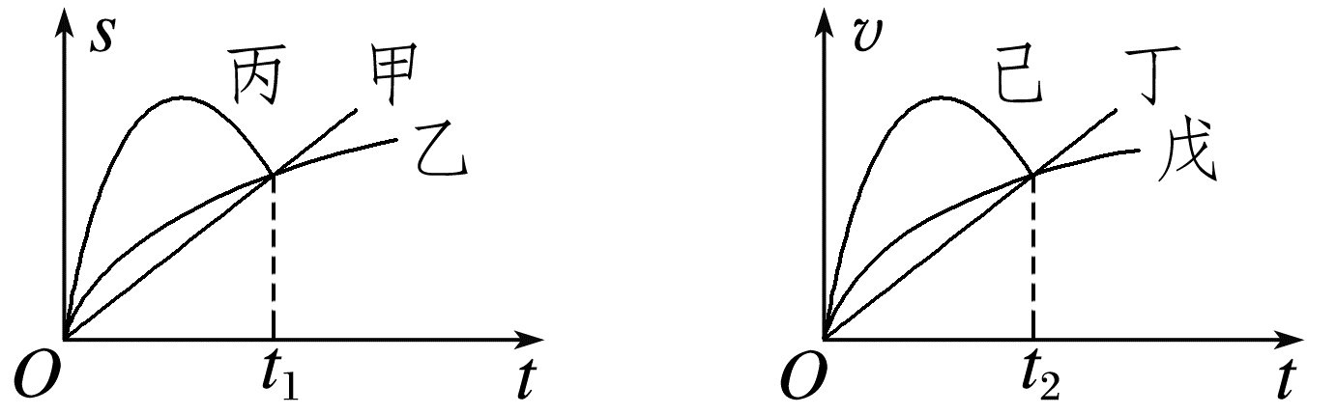
答案 甲物体做匀速直线运动，乙物体做减速直线运动，丙物体先做减速直线运动，后反向做加速直线运动，丁物体做匀加速直线运动，戊物体做加速度减小的加速直线运动，己物体先做加速度减小的加速运动，后做加速度增大的减速运动。
2.物体沿直线运动，其a-t图像分别如图①②③所示，试分别描述各物体的运动情况。
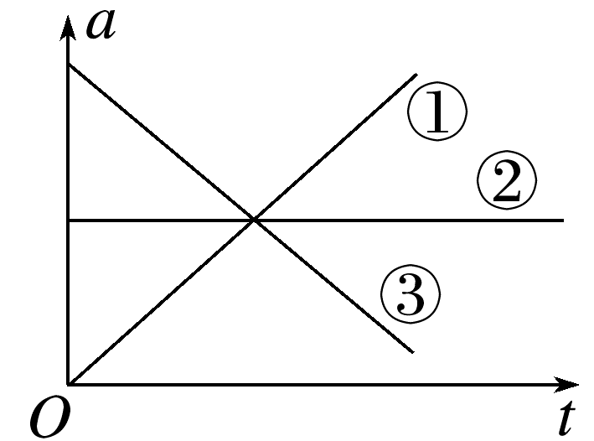
答案 图线①表示物体做加速度逐渐增大的直线运动，图线③表示物体做加速度逐渐减小的直线运动，图线②表示物体做匀变速直线运动。
3.为什么s-t图像、v-t图像只能描述物体做直线运动？
答案 因为纵坐标表示物理量的方向只有正、负两种可能，不能表示其他的方向。所以s-t图像、v-t图像只能描述物体做直线运动。
例1 (2024·广东佛山市二模)图甲所示的医用智能机器人在某医院大厅巡视，图乙是该机器人在某段时间内做直线运动的位移—时间图像，20~30 s的图线为曲线，其余为直线。则机器人在( )
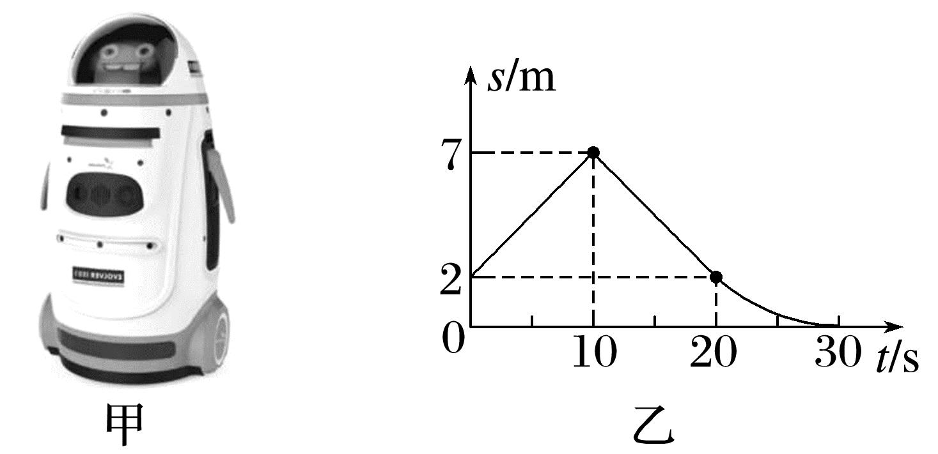
A.0~10 s内做匀加速直线运动
B.0~20 s内平均速度大小为零
C.0~30 s内的位移大小为5 m
D.5 s末的速度与15 s末的速度相同
答案 B
解析 根据s-t图像的斜率表示速度，可知0~10 s内做匀速直线运动，故A错误；根据s-t图像可知，0~20 s内机器人的发生的位移为0，则0~20 s内平均速度大小为零，故B正确；根据s-t图像，在0~30 s内有Δs=0-2 m=-2 m，可知0~30 s内的位移大小为2 m，故C错误；根据s-t图像的斜率表示速度，可知5 s末的速度与15 s末的速度大小相等，方向相反，故D错误。
例2 (2025·福建卷·14)在2024年巴黎奥运会上，我国游泳运动员创造了男子百米自由泳新的世界纪录。在此次比赛中，运动员起跳后于t₀时刻入水。入水后的运动过程可近似分为三个阶段：t₀~t₁段的前程游为匀减速直线运动，t₁~t₂段为匀速游，t₂~t₃段的冲刺游为匀加速直线运动；速率v随时间t变化的图像如图所示。已知t₀=0.9 s，t₁=10.4 s，t₂=44.4 s，t₃=46.4 s，求该运动员在
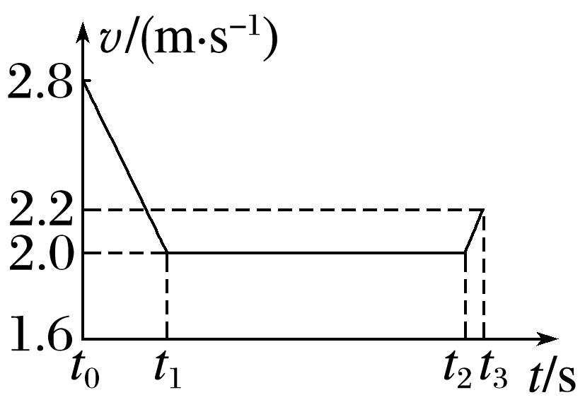
(1)t₀~t₁段的平均速度大小；
(2)t₂~t₃段的加速度大小；
(3)t₂~t₃段的位移大小。
答案 (1)2.4 m/s (2)0.1 m/s² (3)4.2 m
解析 (1)t₀~t₁时间内运动员做匀减速直线运动，由题图可知$\overline{v}$=$\frac{v_{0}+v_{1}}{2}$=2.4 m/s
因此，t₀~t₁段的平均速度大小为2.4 m/s。
(2)由题图可知t₂~t₃段的加速度大小为a=$\frac{v_{3}-v_{2}}{t_{3}-t_{2}}$=0.1 m/s²。
(3)设t₂~t₃段的位移为s₂，由匀变速直线运动规律有s₂=v₂(t₃-t₂)+$\frac{1}{2}$a$(t_{3}-t_{2})^{2}$
联立数据得s₂=4.2 m。
例3 (2024·广东茂名市一模)某品牌电动汽车在平直公路上由静止开始启动，若启动过程中加速度传感器测量到汽车加速度随时间变化的规律如图所示。
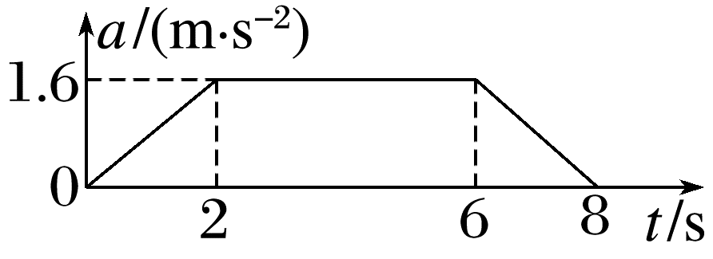
(1)定性分析汽车在前8 s内做什么运动；
(2)求汽车在第2 s末、第6 s末、第8 s末时的速度；
(3)画出汽车在前8 s内的v-t图像。
答案 (1)0到2 s做加速度增大的加速运动，2 s到6 s做匀加速运动，6 s到8 s做加速度减小的加速运动 (2)1.6 m/s 8 m/s 9.6 m/s (3)见解析图
解析 (1)由题图知，汽车0至2 s加速度增大，2 s到6 s加速度不变，6 s到8 s加速度减小，故汽车先做加速度增大的加速运动，再做匀加速运动，最后做加速度减小的加速运动。
(2)根据题图与t轴所围面积表示速度的变化量可知第2 s末，汽车的速度为
v₂=$\frac{1}{2}$×2×1.6 m/s=1.6 m/s
第6 s末，汽车的速度为
v₆=$\frac{1}{2}$×(4+6)×1.6 m/s=8 m/s
第8 s末，汽车的速度为
v₈=$\frac{1}{2}$×(4+8)×1.6 m/s=9.6 m/s
(3)前8 s内的v-t图像如图所示
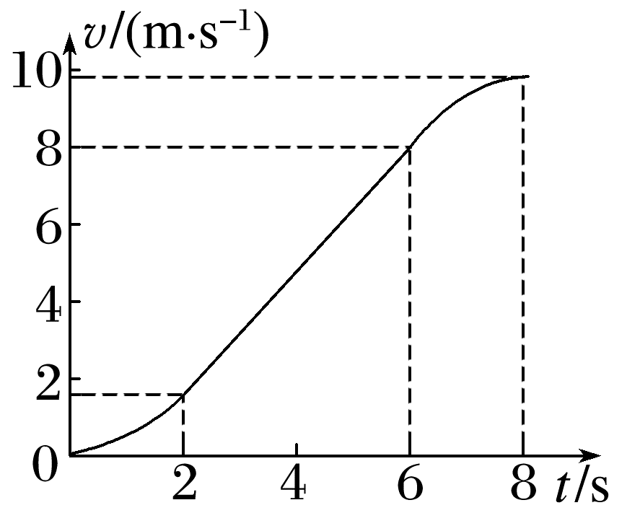
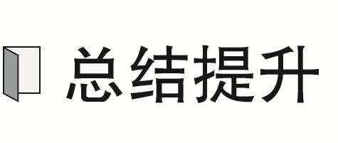
1.解决图像转换类问题的一般流程：
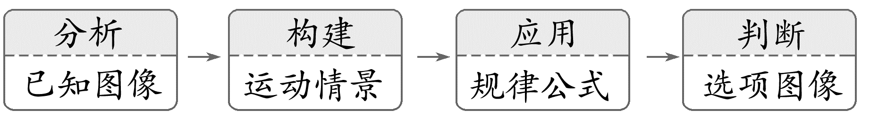
2.要注意应用解析法和排除法，两者结合提高选择题图像类题型的解题准确率和速度。

考点二 非常规图像
1.对于非常规运动图像，可由运动学公式推导出两个物理量间的函数关系，来分析图像的斜率、截距、面积的含义。
运动学的三类非常规图像
函数关系 | 表达式 | 图像示例 | 斜率和纵截距
$\frac{s}{t}$-t | $\frac{s}{t}$=$\frac{1}{2}$at+v₀ | 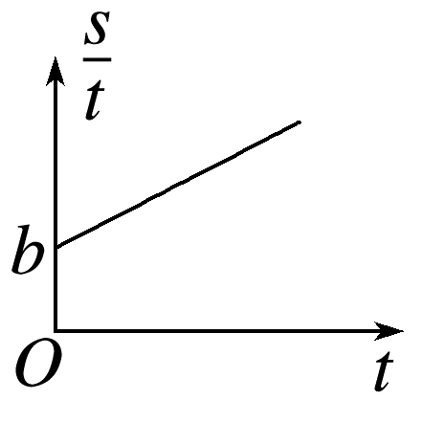 | k=$\frac{1}{2}$a  b=v₀
$\frac{s}{t^{2}}$-$\frac{1}{t}$ | $\frac{s}{t^{2}}$=v₀·$\frac{1}{t}$+$\frac{1}{2}$a | 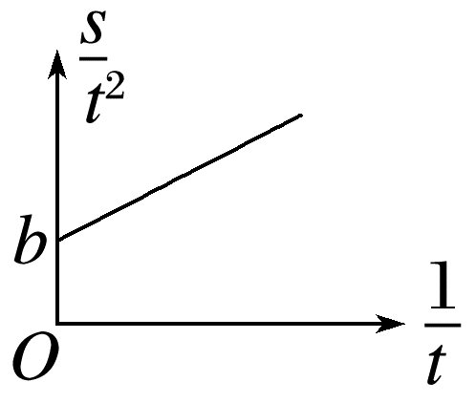 | k=v₀  b=$\frac{1}{2}$a
v²-s | v²=2as+${v_{0}}^{2}$ | 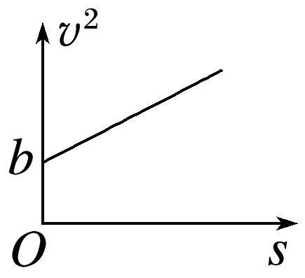 | k=2a  b=${v_{0}}^{2}$

2.两类图像与所围面积的意义
a-s  图像 | 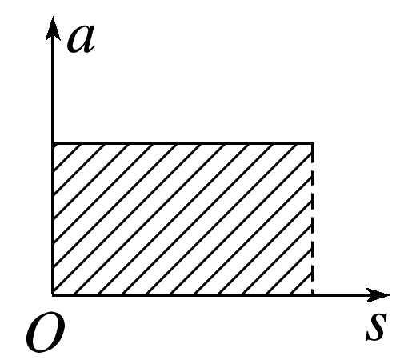 | 公式依据：  v²-${v_{0}}^{2}$=2as→as=$\frac{v^{2}-{v_{0}}^{2}}{2}$  面积意义：速度平方变化量的一半$\frac{v^{2}-{v_{0}}^{2}}{2}$
$\frac{1}{v}$-s  图像 | 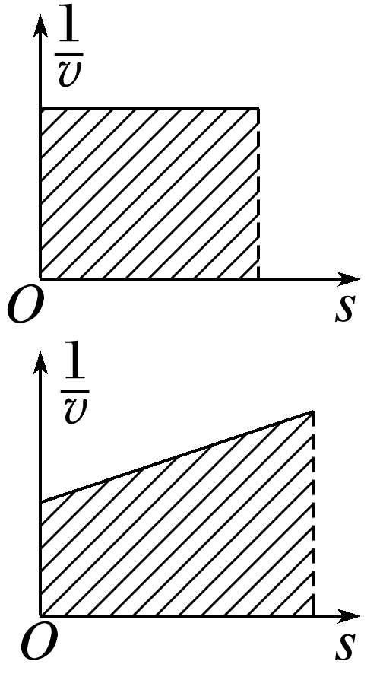 | 公式依据：t=$\frac{1}{v}$·s  面积意义：运动时间t

例4 (2026·广东珠海市检测改编)汽车年检时，为了检测某新能源汽车的刹车性能，在平直的水泥路面上进行刹车实验。新能源汽车开始刹车后位移和时间的比值$\frac{s}{t}$与时间t之间的关系图像如图所示，下列说法正确的是( )
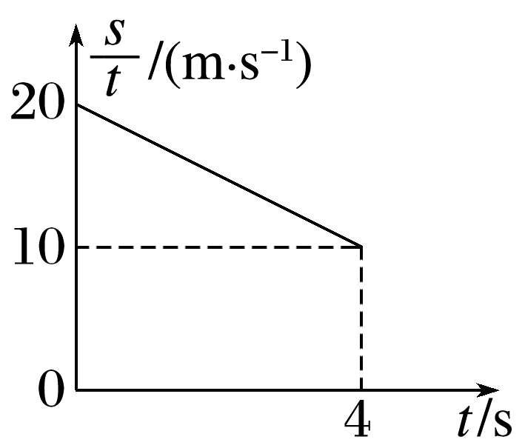
A.汽车的初速度为22 m/s
B.刹车过程汽车的加速度大小为2.5 m/s²
C.刹车过程持续的时间为8 s
D.从开始刹车时计时，经过8 s，汽车的位移为40 m
答案 D
解析 根据匀变速直线运动的位移—时间公式s=v₀t+$\frac{1}{2}$at²，可得$\frac{s}{t}$=v₀+$\frac{1}{2}$at，可得汽车的初速度为v₀=20 m/s，$\frac{1}{2}$a=$\frac{10-20}{4-0}$ m/s²=-2.5 m/s²，所以加速度为a=-5 m/s²，刹车过程持续的时间t₀=$\frac{0-v_{0}}{a}$=4 s，从开始刹车时计时，经过8 s，已经停止，汽车的位移为s'=$\frac{1}{2}$v₀t₀=40 m，故选D。
例5 (多选)(2025·广东东莞市检测)如图(a)所示，某建筑工地正用吊车将装混凝土的料斗竖直向上起吊到高处，料斗从静止开始向上运动的加速度随上升高度变化的规律如图(b)所示，若装有混凝土的料斗总质量为1吨，重力加速度为10 m/s²，下列说法正确的是( )
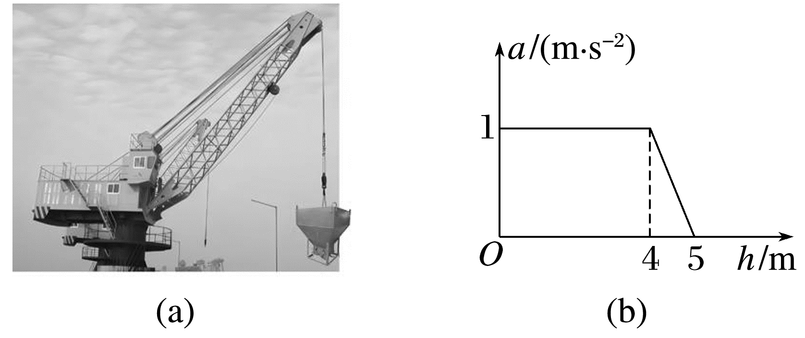
A.从h=4 m到h=5 m运动过程，料斗做匀减速运动
B.从静止开始上升到高度5 m时，料斗的速度大小为3 m/s
C.从静止开始上升5 m过程中，料斗运动的时间为$\frac{10}{3}$ s
D.从静止开始上升5 m过程中，料斗运动的时间小于$\frac{10}{3}$ s
答案 BD
解析 从h=4 m到h=5 m运动过程，由题图(b)可知加速度逐渐减小，但方向仍为正方向，所以料斗做加速度减小的加速运动，故A错误；根据v²=2ah，可知a-h图像与横轴围成的面积为$\frac{v^{2}}{2}$，从静止开始上升到高度5 m时，则有$\frac{v^{2}}{2}$=$\frac{1}{2}$×(4+5)×1 m²/s²=4.5 m²/s²，可得v=3 m/s，故B正确；
由题图(b)可知料斗先做匀加速直线运动，再做加速度减小的加速运动，其v-t图像如图所示，
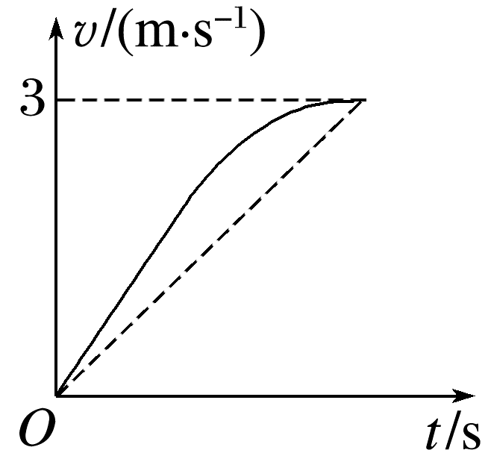
可知从静止开始上升5 m过程中，料斗的平均速度满足$\overline{v}$>$\frac{0+3}{2}$ m/s=$\frac{3}{2}$ m/s，料斗运动的时间满足t=$\frac{h}{\overline{v}}$<$\frac{5}{\frac{3}{2}}$ s=$\frac{10}{3}$ s，故C错误，D正确。

课时精练
[分值：48分]
 [1~6题，每题4分]
1.(2024·新课标卷·14)一质点做直线运动，下列描述其位移x或速度v随时间t变化的图像中，可能正确的是( )
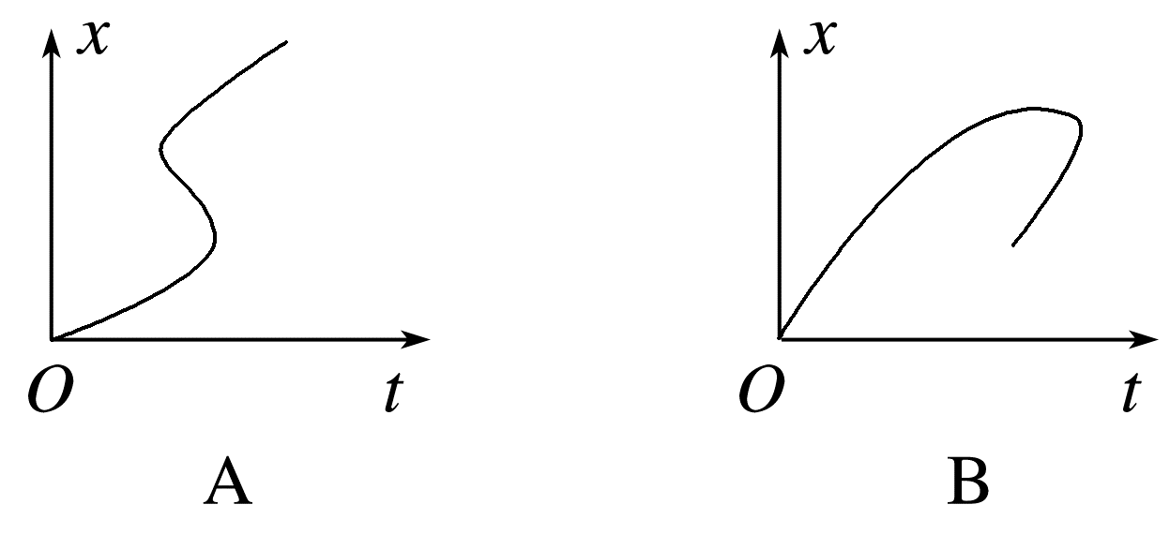
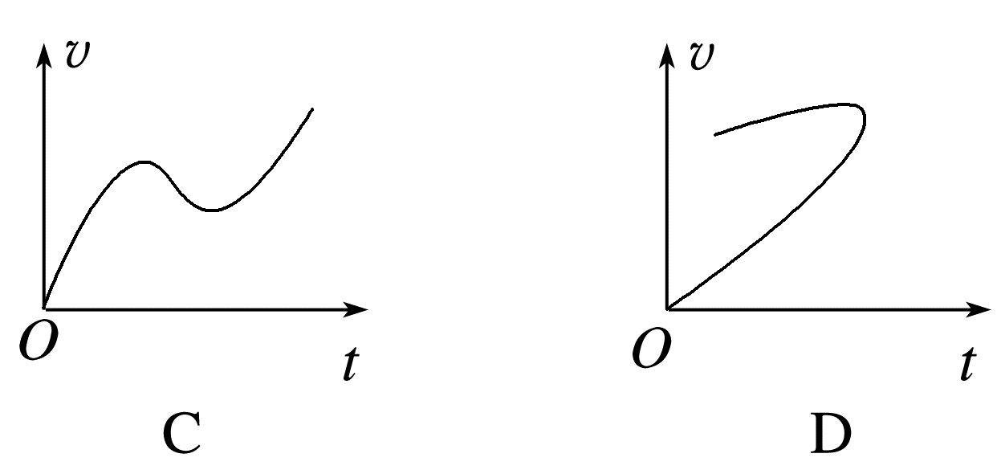
答案 C
解析 物体做直线运动，位移与时间成函数关系，A、B选项中一个时间对应两个或两个以上的位移，故不可能；同理D选项中一个时间对应两个速度，也不可能，只有C选项速度与时间是成函数关系，故可能。
2.(2025·海南卷·3)如图所示是某汽车通过ETC过程的v-t图像，t₁~t₂时间内的图线是一条平行于t轴的直线，下面说法正确的是( )
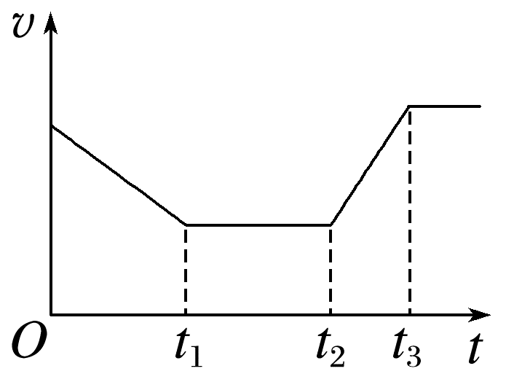
A.0~t₁内，汽车做匀减速直线运动
B.t₁~t₂内，汽车静止
C.0~t₁和t₂~t₃内，汽车加速度方向相同
D.0~t₁和t₂~t₃内，汽车速度方向相反
答案 A
解析 v-t图像的斜率表示加速度，由题图可知0~t₁时间内加速度为负且恒定，速度为正，加速度方向与速度方向相反，故0~t₁内，汽车做匀减速直线运动，故A正确；t₁~t₂内，汽车做匀速直线运动，故B错误；0~t₁内加速度为负，t₂~t₃内加速度为正，故0~t₁和t₂~t₃内，汽车加速度方向相反，故C错误；0~t₁和t₂~t₃内，汽车速度方向相同，均为正，故D错误。
3.(2023·广东卷·3)铯原子喷泉钟是定标“秒”的装置。在喷泉钟的真空系统中，可视为质点的铯原子团在激光的推动下，获得一定的初速度。随后激光关闭，铯原子团仅在重力的作用下做竖直上抛运动，到达最高点后再做一段自由落体运动。取竖直向上为正方向。下列可能表示激光关闭后铯原子团速度v或加速度a随时间t变化的图像是( )
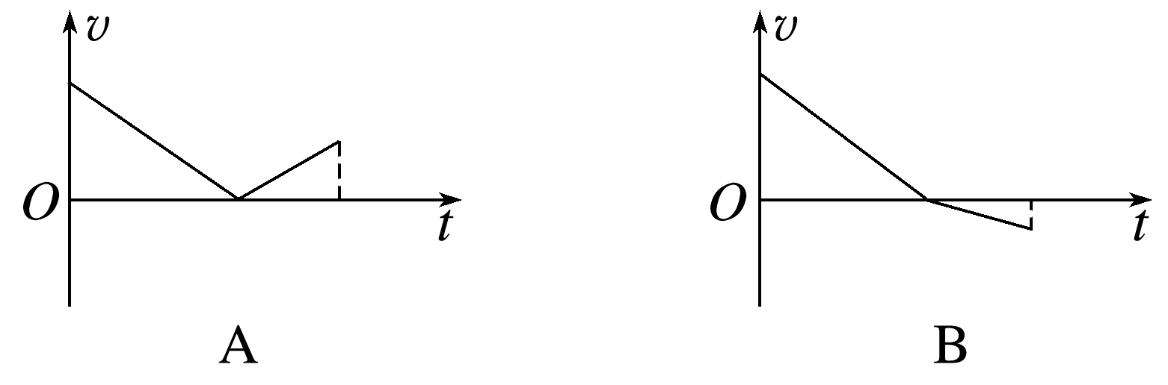
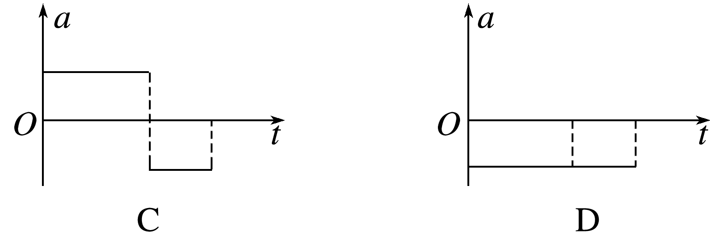
答案 D
解析 铯原子团仅受重力的作用，加速度g竖直向下，大小恒定，在v-t图像中，斜率的绝对值等于重力加速度，故斜率不变，所以v-t图像应该是一条倾斜的直线，故选项A、B错误；因为加速度恒定，且方向竖直向下，故为负值，故选项C错误，D正确。
4.(2025·广东肇庆市检测)一只鸟由静止沿直线匀加速飞行，其位移s随时间t变化的关系图像如图所示。t=2 s时刻，鸟的速度大小为( )
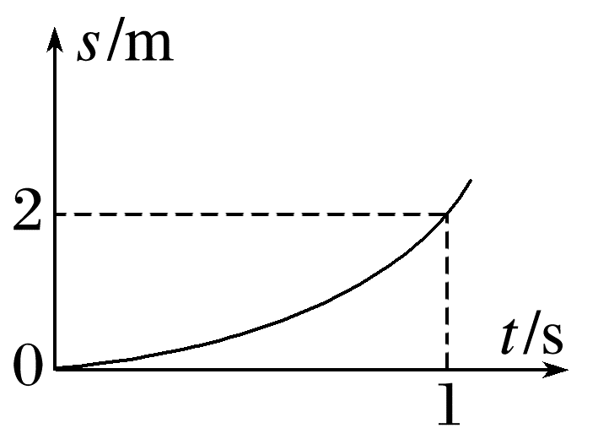
A.2 m/s B.4 m/s C.6 m/s D.8 m/s
答案 D
解析 设鸟的加速度大小为a，有s₁=$\frac{1}{2}$a${t_{1}}^{2}$，其中s₁=2 m，t₁=1 s，解得a=4 m/s²，t=2 s时刻，鸟的速度大小v=at₂，其中t₂=2 s，解得v=8 m/s，故选D。
5.(2024·广东茂名市一模)每次看到五星红旗冉冉升起，我们都会感到无比的自豪和骄傲，在两次升旗仪式的训练中，第一次国旗运动的v-t图像如图中实线所示，第二次国旗在开始阶段加速度较小，但跟第一次一样，仍能在歌声结束时到达旗杆顶端，其运动的v-t图像如图中虚线所示，下列图像可能正确的是( )
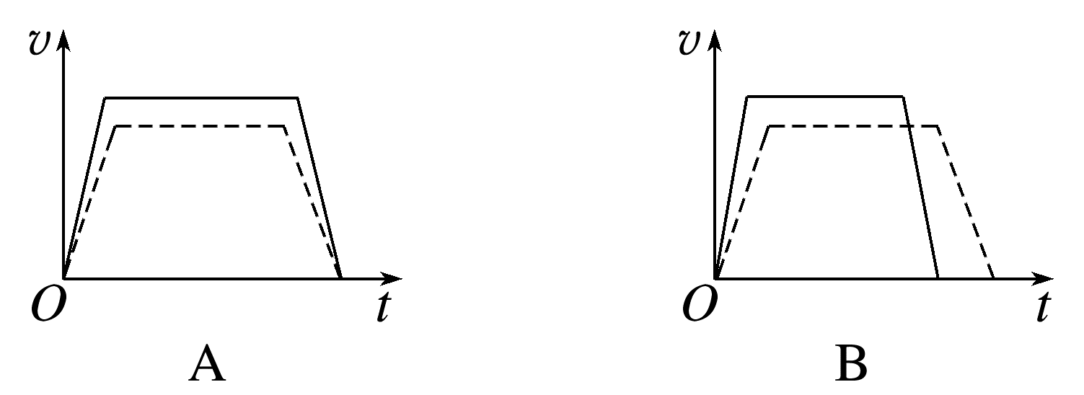
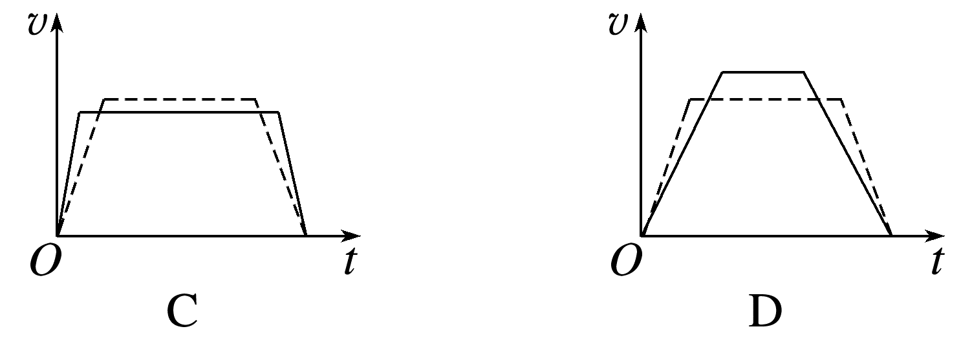
答案 C
解析 两次训练，国旗上升的高度相等，所以v-t图像围成的面积相等，A错误；两次训练，升旗时间相等，B错误；第二次开始阶段加速度较小，虚线刚开始斜率较小，C正确，D错误。
6.(2021·辽宁卷·3)某驾校学员在教练的指导下沿直线路段练习驾驶技术，汽车的位置x与时间t的关系如图所示，则汽车行驶速度v与时间t的关系图像可能正确的是( )
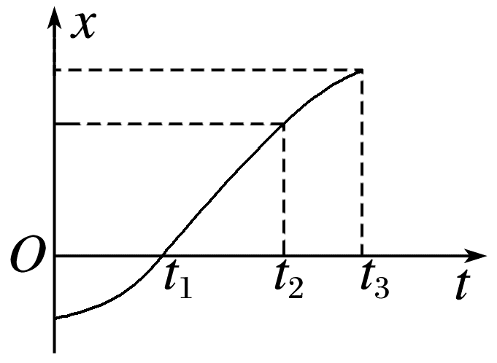
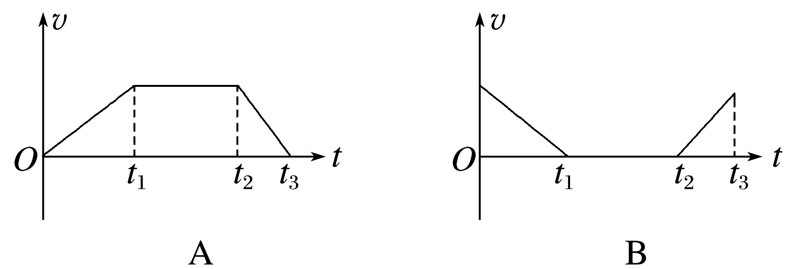
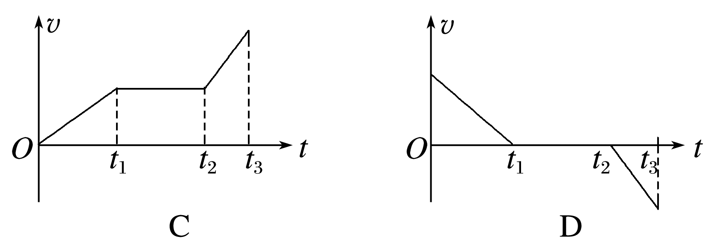
答案 A
解析 x-t图像斜率的物理意义是速度，在0~t₁时间内，x-t图像斜率增大，汽车的速度增大；在t₁~t₂时间内，x-t图像斜率不变，汽车的速度不变；在t₂~t₃时间内，x-t图像的斜率减小，汽车做减速运动，综上所述可知A中v-t图像可能正确，故选A。
 [7~10题，每题6分]
7.(2025·广东肇庆市开学考)2024年8月6日，全红婵在巴黎奥运会女子10米跳台跳水决赛中，以总分425.60分的成绩勇夺金牌。从全红婵离开跳台开始计时，其重心的v-t图像如图所示。不计空气阻力，重力加速度g取10 m/s²，运动轨迹视为直线，取竖直向下为正方向。下列说法正确的是( )
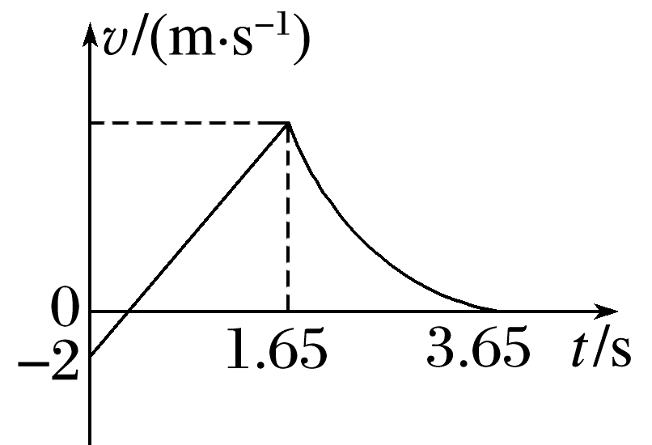
A.全红婵在入水前做自由落体运动
B.全红婵在3.65 s时浮出水面
C.全红婵入水时的速度大小为14.5 m/s
D.全红婵在1.65 s到3.65 s的平均速度大小为7.25 m/s
答案 C
解析 由题图可知，初始时刻全红婵具有向上的初速度，先做竖直上抛运动，到达最高点后做自由落体运动，A错误；由题图可知，在3.65 s时，其速度减为零，到达水中最低点，此时并没有浮出水面，B错误；由题图可知，全红婵初始时刻具有向上的初速度，先做竖直上抛运动，到达最高点后做自由落体运动，在1.65 s时入水。其初速度为2 m/s，有v=v₀-gt，解得入水时v=-14.5 m/s，即全红婵入水时的速度大小为14.5 m/s，C正确；假设全红婵在1.65 s到3.65 s做匀减速直线运动，则其平均速度为$\overline{v}$=$\frac{0+14.5}{2}$ m/s=7.25 m/s，由题图可知其做加速度逐渐减小的减速运动，所以其平均速度不是7.25 m/s，D错误。
8.(2025·广东广州市检测)如图甲，高速公路收费站设有“ETC”通道(即不停车收费通道)，某汽车通过笔直的“ETC”通道时先减速至某一限定速度，然后匀速通过收费区，再加速驶离，其v-t图像如图乙所示。则汽车x-t图像可能正确的是( )
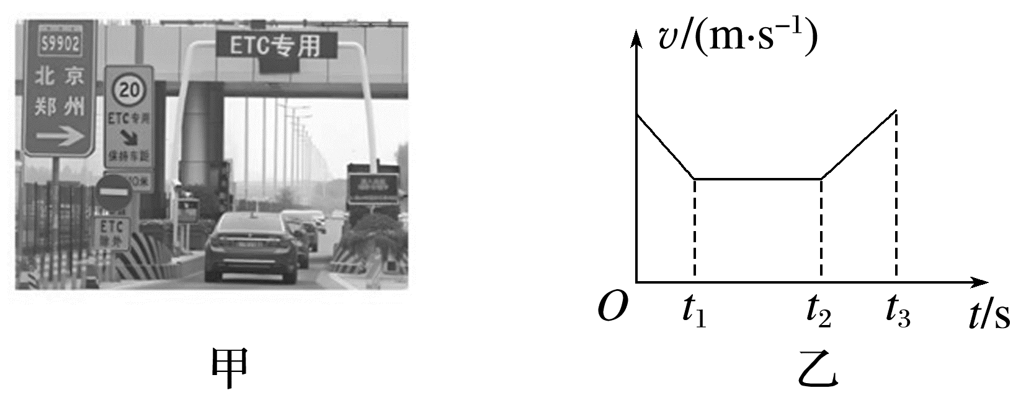
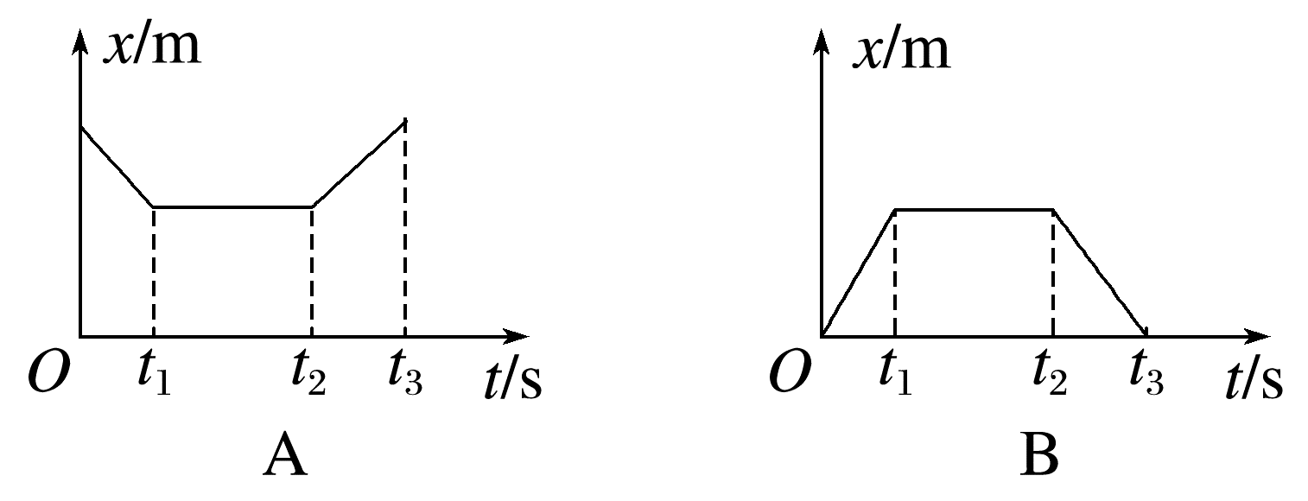
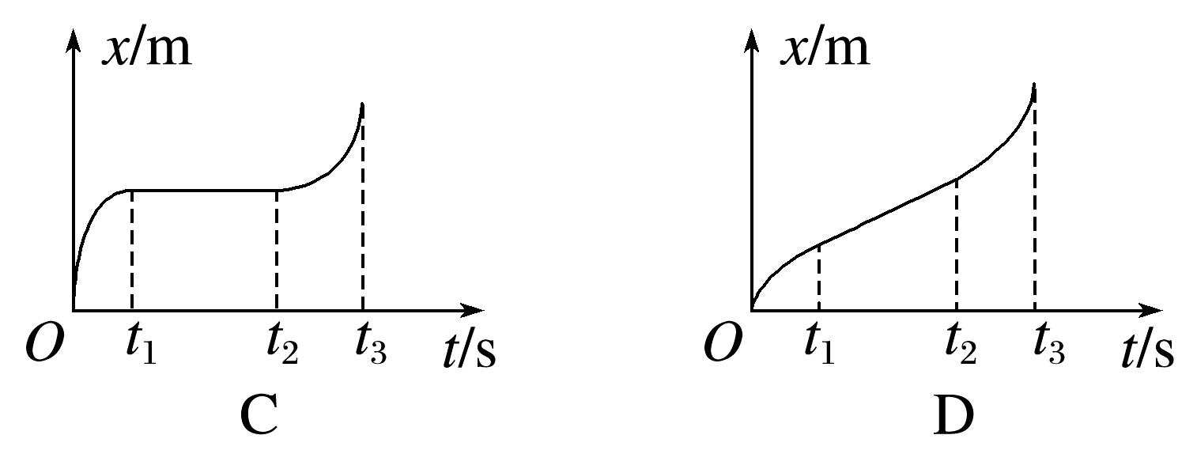
答案 D
解析 如题图乙所示，汽车先做正向匀减速直线运动，然后做正向匀速运动，最后做正向匀加速直线运动。图像A反映汽车先做负向匀速运动后静止，再做正向匀速运动，A错误；图像B反映汽车先做正向匀速运动后静止，再做负向匀速运动，B错误；图像C反映汽车先做正向减速直线运动后静止，再做正向加速直线运动，C错误；图像D反映汽车先做正向减速直线运动，然后做正向匀速运动，最后做正向加速直线运动，有可能正确，故选D。
9.(2024·广东茂名市二模)甲驾驶汽车在一段平直马路上等绿灯，甲启动汽车时乙驾驶汽车刚好从旁边经过，他们的v²-s图像如图所示，下列说法正确的是( )
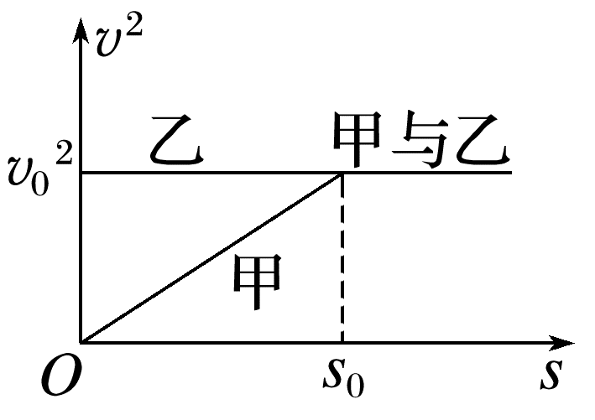
A.两车同时到达s₀处
B.甲驾驶汽车匀加速直线运动时的加速度为$\frac{2{v_{0}}^{2}}{s_{0}}$
C.从甲启动汽车到两车速度相等经历的时间为$\frac{2s_{0}}{v_{0}}$
D.两车在0~s₀内，乙受到座椅的作用力竖直向上，甲受到座椅的作用力水平向前
答案 C
解析 在0~s₀内，设甲的加速度为a，由初速度为0的匀加速直线运动规律可得2as₀=${v_{0}}^{2}$，解得a=$\frac{{v_{0}}^{2}}{2s_{0}}$，故B错误；甲做匀加速直线运动，乙做匀速直线运动，当甲、乙运动相等的位移s₀，所需要的运动时间不相等，即两车不在同一时刻到达s₀处，则两车不在s₀处相遇，故A错误；由v₀=at，a=$\frac{{v_{0}}^{2}}{2s_{0}}$，解得
甲、乙速度相等的时刻为t=$\frac{2s_{0}}{v_{0}}$，故C正确；乙做匀速直线运动，根据平衡条件可知乙受到座椅的作用力竖直向上，甲做匀加速直线运动，座椅对甲的作用力在竖直方向上的分力与重力平衡，水平方向的分力提供加速度，根据力的合成可知甲受到座椅的作用力斜向前上，故D错误。
10.(2026·广东广州市期中)无人配送小车在某次进行刹车性能测试时，其位移s与时间t的关系可用如图所示的图像表示，则下列说法正确的是( )
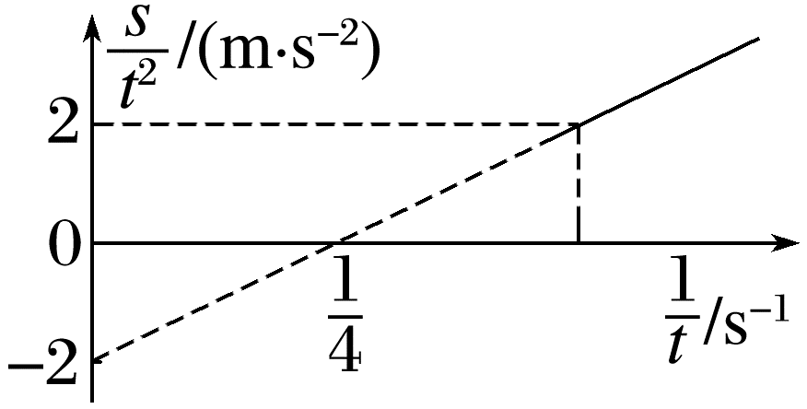
A.前4 s小车做匀加速直线运动
B.前3 s内小车的位移大小为8 m
C.小车运动的初速度大小为4 m/s
D.小车运动的加速度大小为2 m/s²
答案 B
解析 根据匀变速直线运动位移时间关系式s=v₀t+$\frac{1}{2}$at²，得$\frac{s}{t^{2}}$=$\frac{v_{0}}{t}$+$\frac{1}{2}$a，则$\frac{s}{t^{2}}$-$\frac{1}{t}$图像是一条倾斜的直线，由题图可知，图线斜率为小车运动的初速度，则v₀=$\frac{0-(-2)}{\frac{1}{4}}$ m/s=8 m/s，纵截距为小车运动的加速度的$\frac{1}{2}$，则$\frac{1}{2}$a=-2 m/s²，则a=-4 m/s²，小车刹车时间为t=$\frac{0-v_{0}}{a}$=2 s，故前3 s内小车的位移即前2 s内的位移，大小为s=$\frac{v_{0}}{2}$t=8 m，前2 s小车做匀减速直线运动，2 s后停止。故选B。

